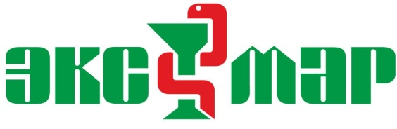

**АНКЕТА УЧАСТНИКА ЗАКУПКИ**

|  |  |
| --- | --- |
| Фирменное наименование организации | Акционерное общество «Экс-Мар» |
| Сокращенное наименование организации | АО «Экс-Мар» |
| Организационно-правовая форма | Акционерное общество |
| Юридический адрес | 664025, г. Иркутск, ул. Ленина, 6 |
| Место нахождения | 664039, г. Иркутск,  ул. Клары Цеткин, д. 9А, оф. 346 |
| Почтовый адрес | 664039, г. Иркутск, а/я 116 |
| Генеральный директор | Рютин Евгений Николаевич |
| Контактное лицо | Кудреватых Елена Васильевна |
| Контактный телефон | +7(3952)258-112 |
| Электронная почта | kev-82.82@mail.ru |
| ИНН | 3808051386 |
| ОГРН | 1033801757550 |
| КПП | 380801001 |
| ОКПО | 16841109 |
| ОКОНХ | 71100 |
| ОКОГУ | 4210014 |
| ОКТМО | 25701000001 |
| ОКВЭД | 46.46 |
| ОКФС | 16 |
| ОКОПФ | 12267 |
| Дата постановки на учет в налоговом органе | 22.09.2004 г. |
| Банковские реквизиты: |  |
| Наименование банка: | Филиал Банка ВТБ (ПАО) в г. Красноярске |
| Адрес банка: | г. Иркутск, Российская, 10 |
| р/сч | 40702810508030003729 |
| к/сч | 30101810200000000777 |
| БИК | 040407777 |
| ИНН учредителя АО «Экс-Мар»  Рютина Евгения Николаевича | 381203687380 |
| ИНН учредителя АО «Экс-Мар»  Литвин Аркадия Львовича | 381299808184 |

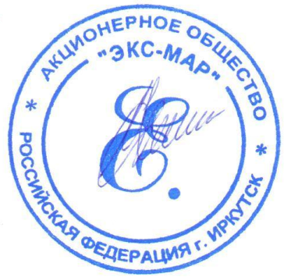

Генеральный директор Рютин Евгений Николаевич